Информационная безопасность. Отчет по лабораторной работе №5

Дискреционное разграничение прав в Linux. Исследование влияния дополнительных атрибутов

Попова Юлия Дмитриевна

Содержание

# Цель работы

Изучение механизмов изменения идентификаторов, применения SetUID- и Sticky-битов. Получение практических навыков работы в консоли с дополнительными атрибутами. Рассмотрение работы механизма смены идентификатора процессов пользователей, а также влияние бита Sticky на запись и удаление файлов.

# Выполнение лабораторной работы

Входим в систему от guest и создаем программу simpleid.c

Листинг программы simpleid [@fig:2].

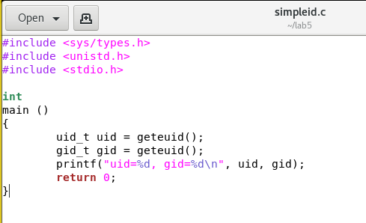

listing\_simpleid

Усложните программу, добавив вывод действительных идентификаторов и назовите ее simpleid2 [@fig:4]

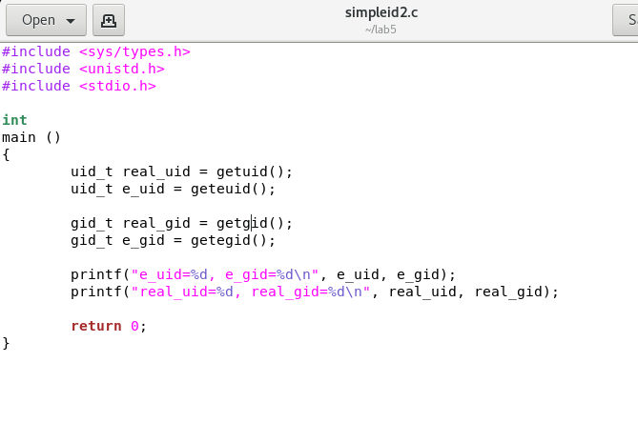

listing\_simpleid2

Скомпилируйте и запустите simpleid2.c [@fig:5]

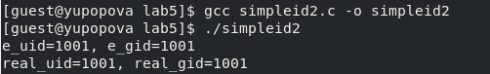

launch\_simpleid

От имени суперпользователя выполните команды: chown root:guest /home/guest/simpleid2 chmod u+s /home/guest/simpleid2 [@fig:6].

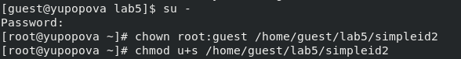

chown\_chmod

Выполните проверку правильности установки новых атрибутов и смены владельца файла simpleid2: ls -l simpleid2 Запустите simpleid2 и id: ./simpleid2 id [@fig:7].

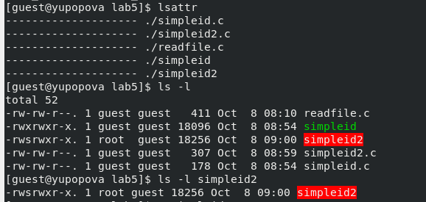

ls\_simpleid2

Проделайте тоже самое относительно SetGID-бита [@fig:1] [@fig:8]

setgid

setgid

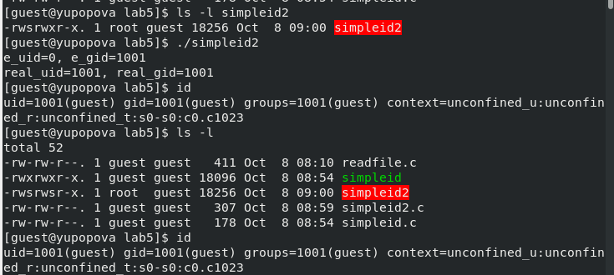

setgid

Создайте программу readfile.c [@fig:9].

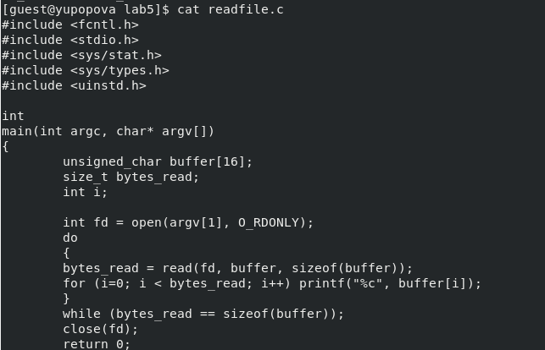

readfile

Смените владельца у файла readfile.c и измените права так, чтобы только суперпользователь (root) мог прочитать его, a guest не мог [@fig:10].

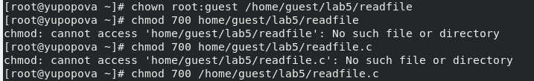

chown\_chmod\_readfile

Проверьте, что пользователь guest не может прочитать файл readfile.c. Смените у программы readfile владельца и установите SetU’D-бит. [@fig:11].

ls_readfile

ls\_readfile

Проверьте, может ли программа readfile прочитать файл readfile.c? [@fig:12]

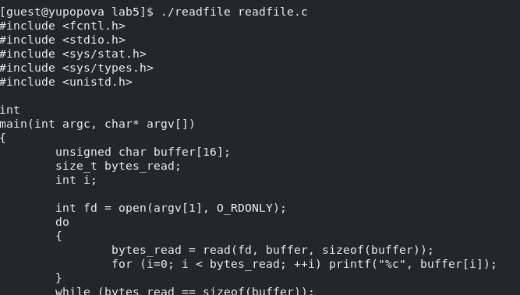

readfile\_readfile

Выясните, установлен ли атрибут Sticky на директории /tmp От имени пользователя guest создайте файл file01.txt в директории /tmp со словом test: Просмотрите атрибуты у только что созданного файла и разрешите чтение и запись для категории пользователей «все остальные» [@fig:13]

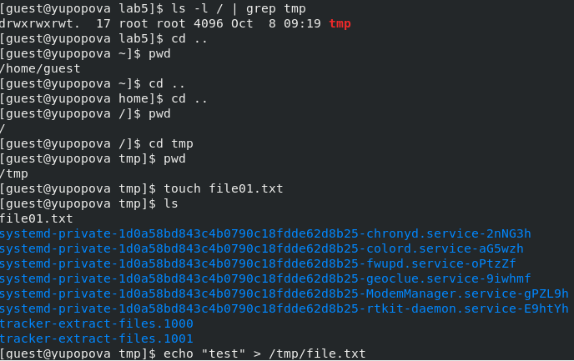

ls\_chmod\_echo

От пользователя guest2 (не являющегося владельцем) попробуйте прочитать файл /tmp/file01.txt От пользователя guest2 попробуйте дозаписать в файл /tmp/file01.txt слово test2 Проверьте содержимое файла От пользователя guest2 попробуйте записать в файл /tmp/file01.txt Проверьте содержимое файла От пользователя guest2 попробуйте удалить файл /tmp/file01.txt [@fig:14]

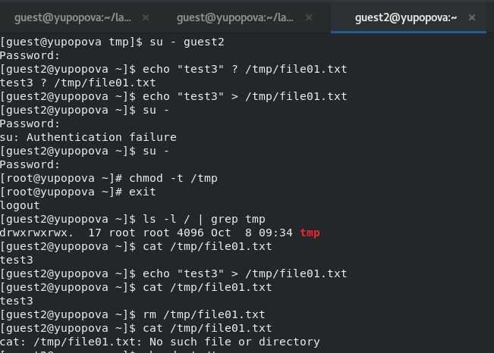

guest2\_comm

Повысьте свои права до суперпользователя и выполните после этого команду, снимающую атрибут t (Sticky-бит) с директории /tmp От пользователя guest2 проверьте, что атрибута t у директории /tmp нет: Повторите предыдущие шаги [@fig:15]

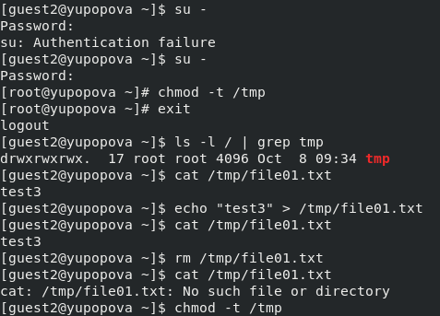

without\_stickybit

Повысьте свои права до суперпользователя и верните атрибут t на директорию /tmp [@fig:16]

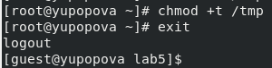

return\_stickybit

# Выводы

В результате выполнения работы изучили механизмы изменения идентификаторов, применения SetUID- и Sticky-битов, получили практические навыки работы в консоли с дополнительными атрибутами, а также рассмотрели работы механизма смены идентификатора процессов пользователей и влияние бита Sticky на запись и удаление файлов.

# Список литературы

1. Методические материалы курса